笔记：
GDP平减指数公式：
t期GDP平减指数=t期名义GDP/t期实际GDP
CPI：消费物价指数
CPI：现期价格下“商品篮子”的费用额/基期价格下“商品篮子”的费用额
RPI：零售物价指数（教育、水电等不包含在内）
PCE：个人消费支出平减指数（美联储）
核心CPI/核心PCE: 将气候和季节因素影响较大的产品价格剔除之后的居民物价指数
WPI/PPI：批发物价指数,用于预测CPI
同比：（大趋势）报告期数据/去年同期数据
环比：（小波动）报告期数据/上期数据

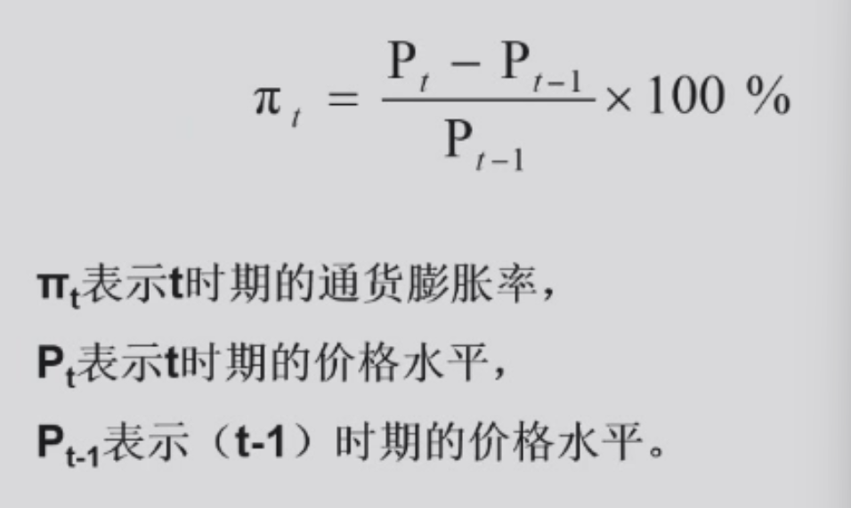
20:04

通货膨胀：
价格上升速度区分：
- 温和的通货膨胀，年物价水平上升速率在6%以内（未预期型，经济过热）
- 严厉的通货膨胀，年物价水平上升速率在6%-10%以内
- 奔腾的通货膨胀，年物价水平上升速率在10%-100%以内
- 恶性通货膨胀，年物价水平上升速率超过100%（无严格定义）

价格的不同影响：
- 平衡型通货膨胀，
- 非平衡型通货膨胀，非通货膨胀

产生原因不同区分：
- 需求拉上型通货膨胀
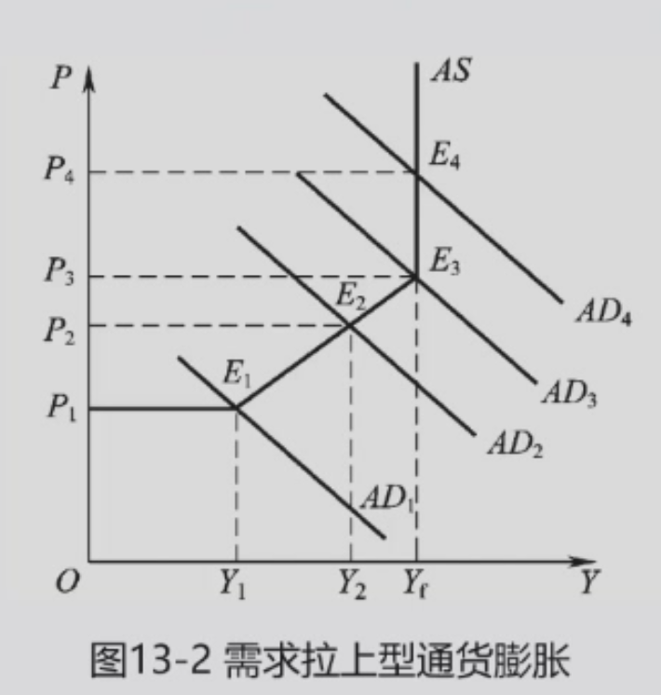
- 成本推动型通货膨胀（工资、利润、进口）
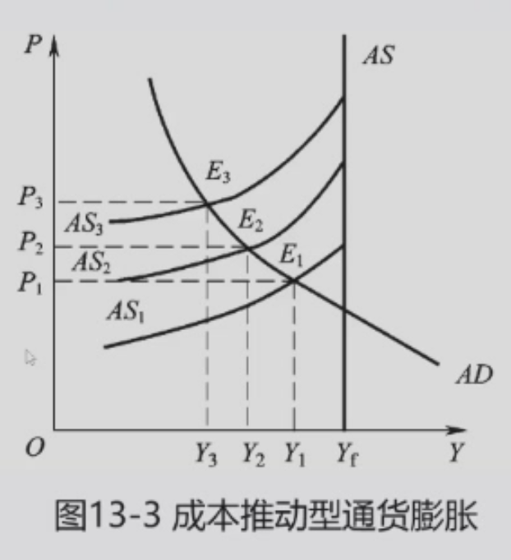
第三、混合推进型通货膨胀
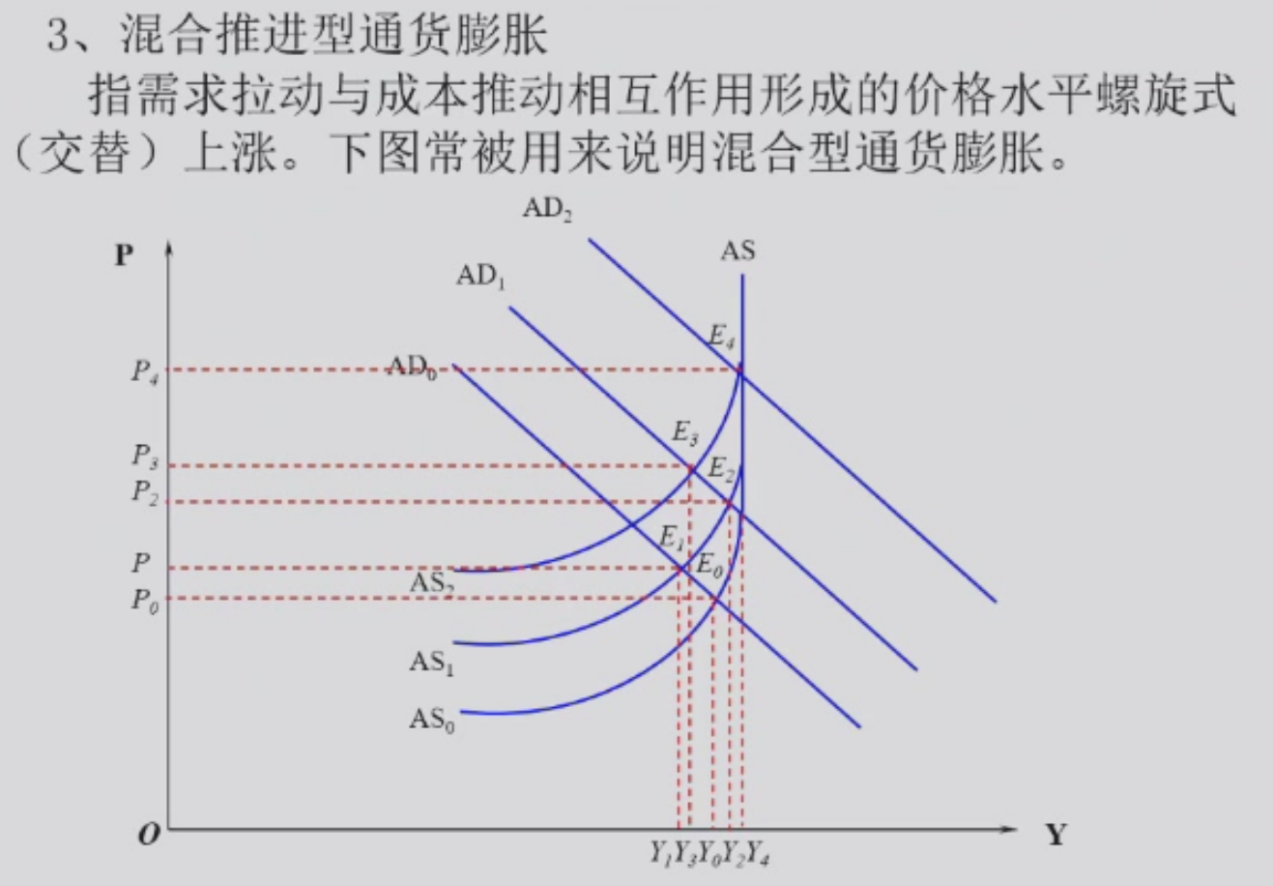
第四、结构型通货膨胀（（1）上升速度远快于下降速度，消费品属于CPI中
（2）工资增长快于产出增长 （3）核心城市带动偏远城市，国内无贸易壁垒）
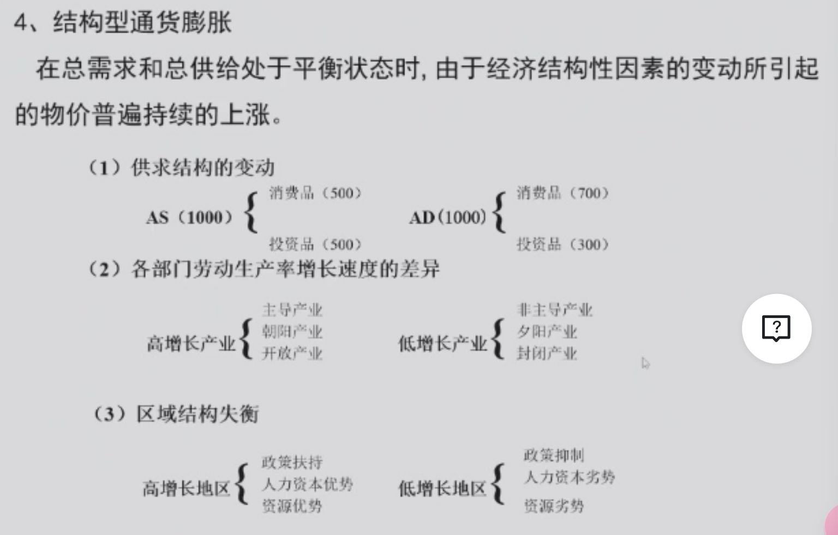

MV=PT（M货币供应，V货币流通，P平均价格水平。T一定时期产品服务交易总量（Y））

“鞋底成本”
“菜单成本”
税收扭曲（名义工资与通胀同步，税收上升）
价格体系噪音（）

对收入的影响：
实际收入不变：名义收入增长率=通货膨胀率
实际收入减少：名义收入增长率<通货膨胀率
实际收入增加：名义收入增长率>通货膨胀率

企业家：现货/存货价格上涨
国定收入群体吃亏
债权人吃亏
通胀：增大社会不公平，激化社会矛盾

对财富分配的影响：
实物资产：名义价格随通货膨胀同步提高，实际价值不变
货币资产：名义价格不变，实际价值随通货膨胀降低
负资产：名义价格不变，实际价值随通货膨胀
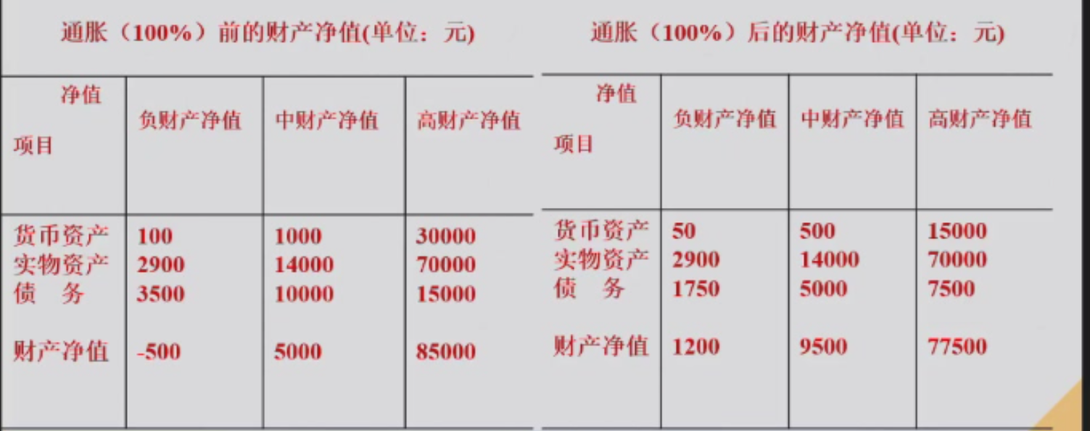
高通胀时期（多借贷，实物，少货币）

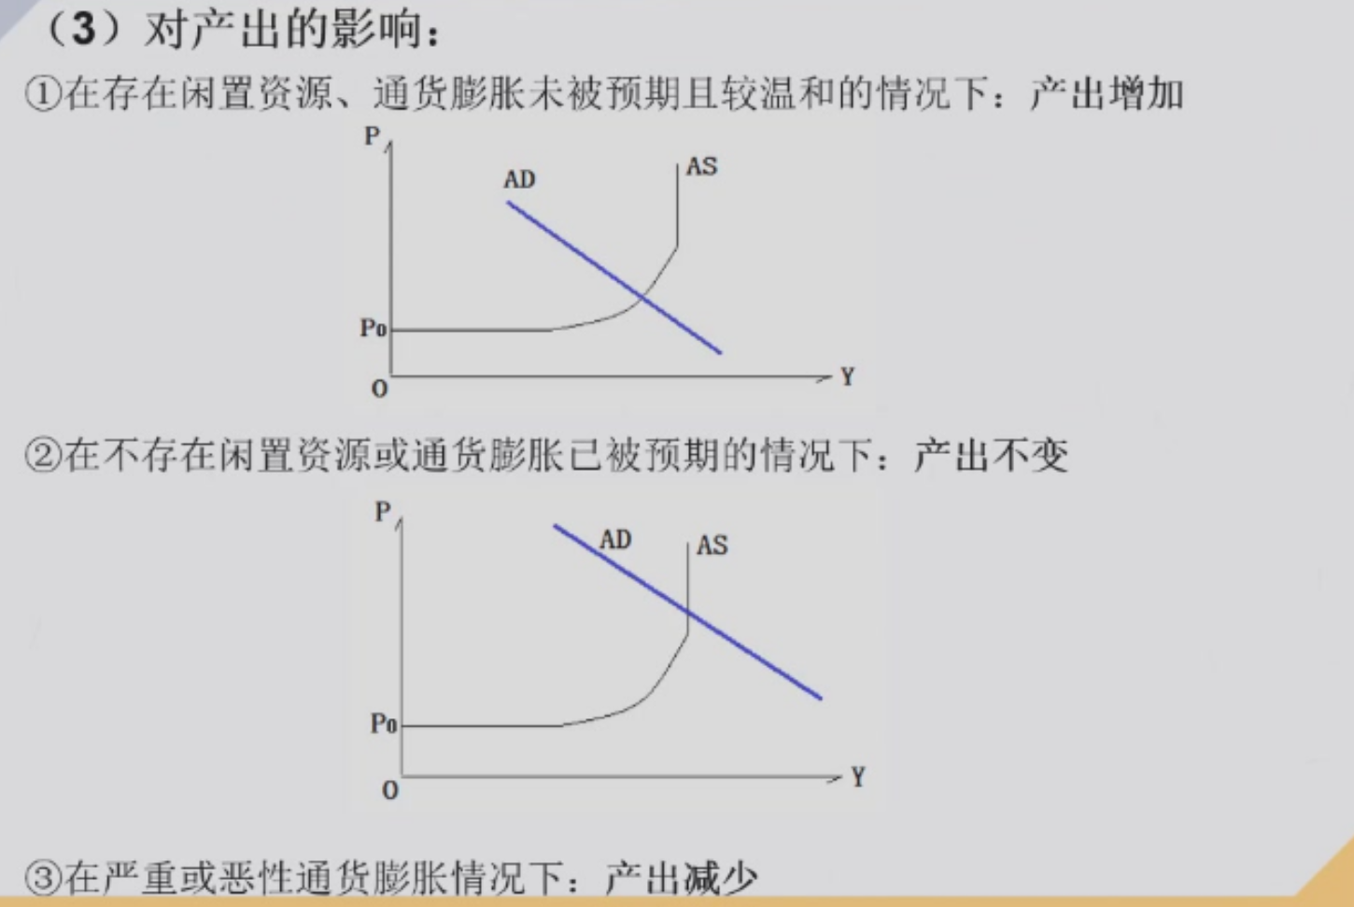
通货膨胀(AD右移)
1、未被预期->工人不会主动提出增长工资->产出增加
2、严重恶性通货膨胀->工厂对生产不感兴趣，对流动感兴趣->产出减少

对就业的影响：
菲利普斯曲线:
通货膨胀率->失业率（与滞胀矛盾？）
gw -> 工资的增长率 pai：物价水平 表征：通货膨胀率
u -> 自然失业率
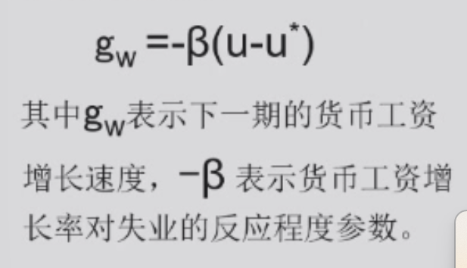
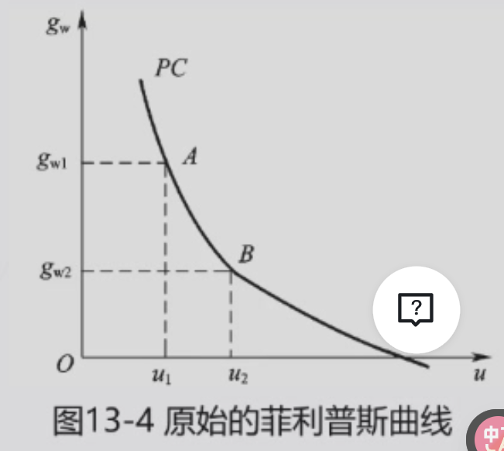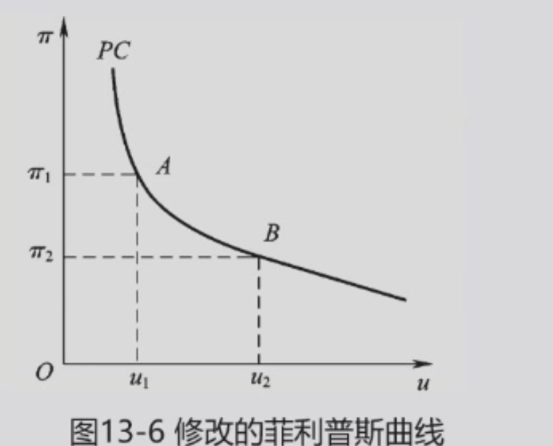
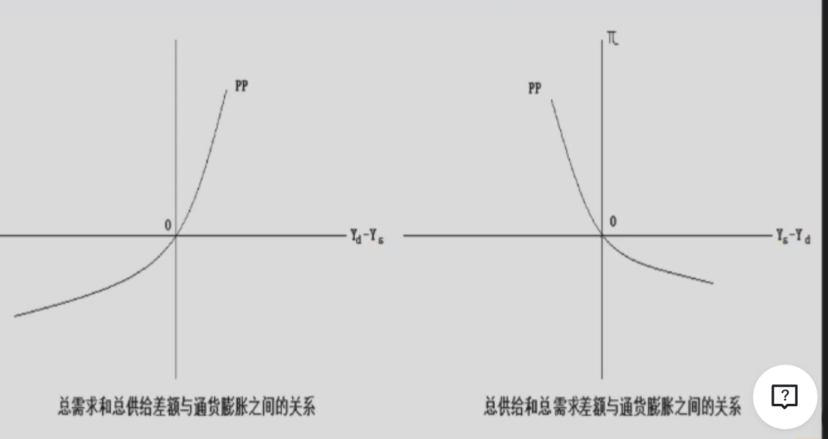
总供给大于总需求->通货膨胀
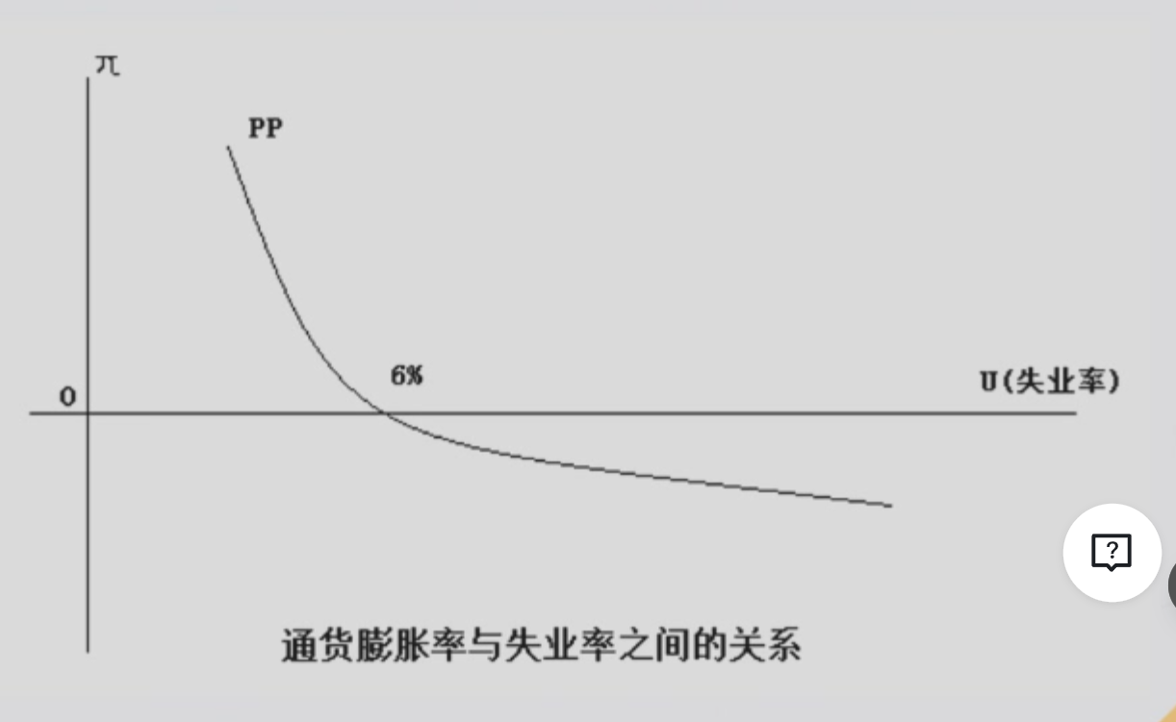
通货膨胀率=货币工资增长率-劳动生产增长率（为0）
政策：
- 失业率过高，通货膨胀率较低：扩张经济政策（AD右移）
- 通胀高（需求拉动，即AD上移）：紧缩经济政策（AD左移）
- 通胀高（成本推动，即AS上移）：收入政策
X^E 预期
X^-1 上一期
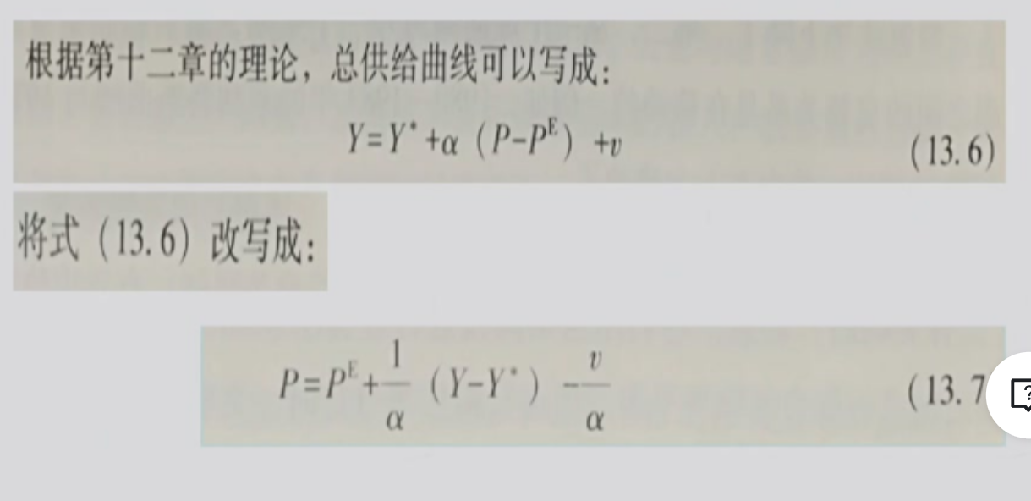
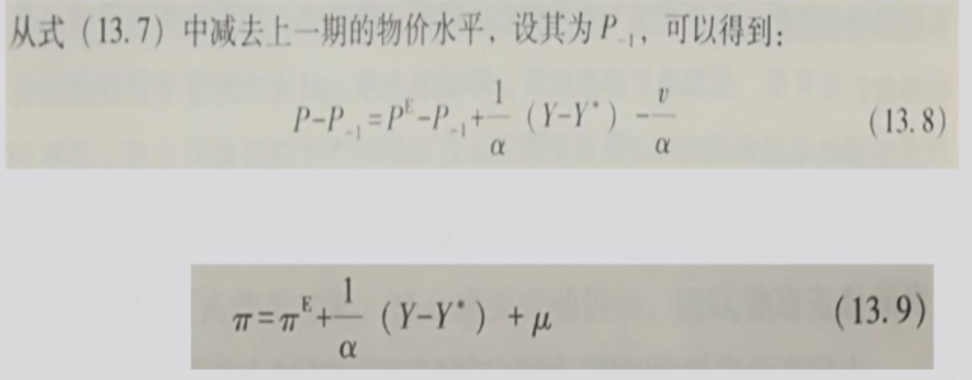
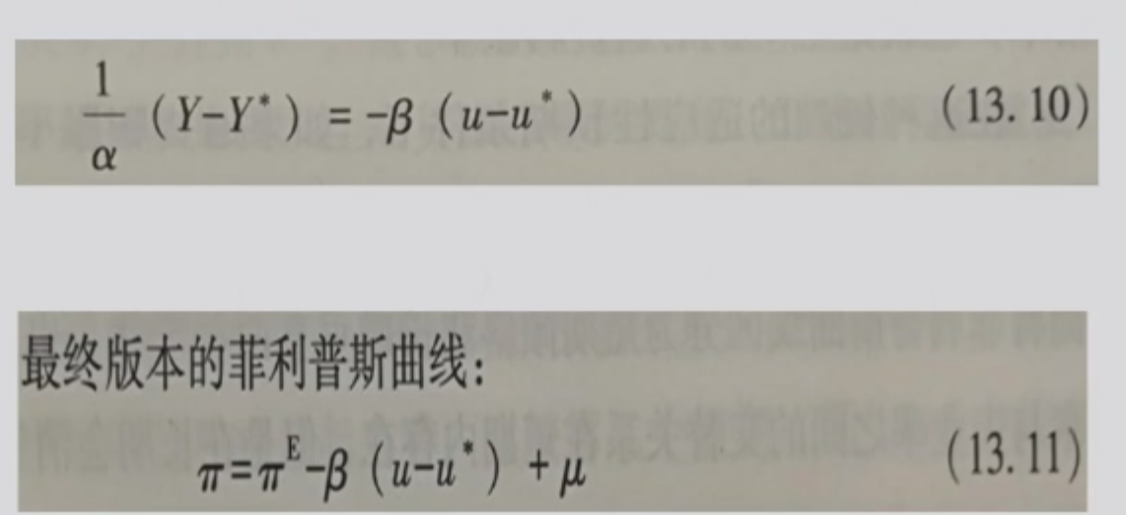

适应性预期：
失业率等于自然失业率
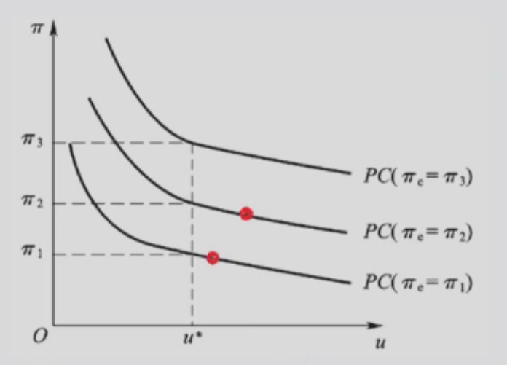
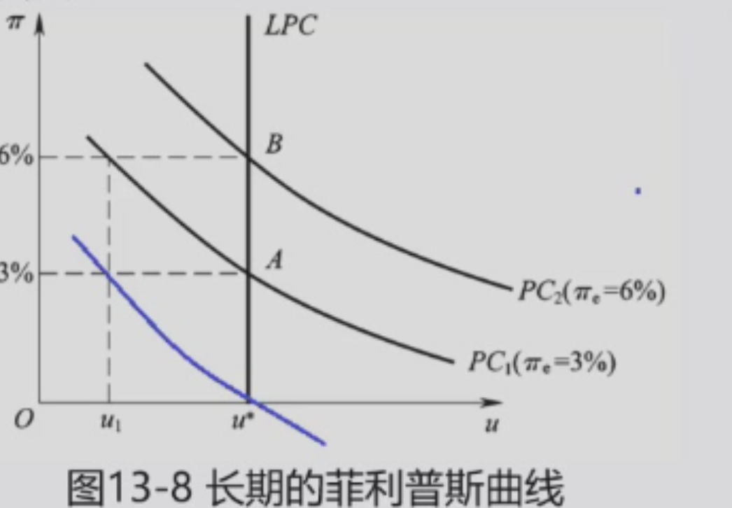
铅笔价格上涨->误以为需求上涨（事实上通胀）->失业率下降->销量未增加->减少上游购买（减少生产）->失业率上升->失业率长期后回归
垂直在自然失业率上

通货紧缩
失业率明显下降

滞胀
菲利普斯曲线👆
AS曲线

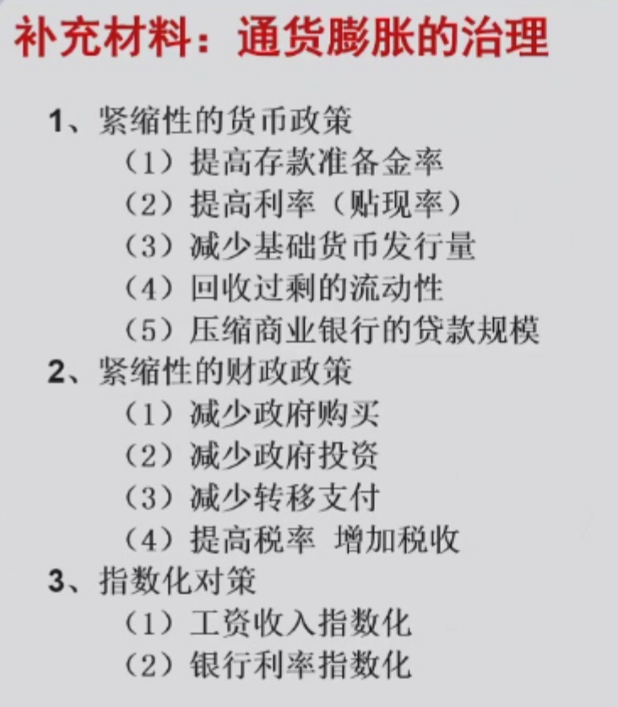
存款准备金：每吸收100美金用于放贷部分减少
减小M，
放国债，收现金（第二年放更多国债）
（1）=（5）
（5）资本主义国家（最后一步：司法）
指数化对策（辅助措施）：（1）工资收入指数化（减少社会贫富差距）
（2）银行利率指数化（银行体制未改，人民币保值）

经济周期
定义、阶段、类型
定义
- 市场经济 不可避免
- 总体经济（产业周期，口红：相反，经济衰退时）
- 繁荣、衰退、萧条、复苏（下平上平，繁荣->繁荣，萧条->萧条，极大值）
- 时间长短 振幅

GDP总体是增长的，采用相对增长率，ΔY/Y
振幅较大，对经济体伤害较大，不横向比较
P,Y

较早时期模型（大概意思即给分）
内生：
- 消费不足论
- 投资过度论（机器设备的固定周期，短期内过度，竞争导致同类公司同步）
- 货币信用过度论（2008次贷危机，100万的房子信用过度，贷款接近100万）
- “创新”经济周期理论（熊彼特）
外生：
- 心理预期理论
- 太阳黑子（农业）
- 政治周期理论（西方选举承诺，政策延迟性）

现代经济周期
乘数-加速数模型
加速数：资本增量与产出增量的比率v=ΔK/ΔY=I/Yt-Yt-1
初始资本6000万，加速数2，（每台300万，每年换一台）
- 投资一次完成，在折旧期内重复使用，是产量变动率的函数
2、产量变动临界，投资变动大于产量变动
3、投资增长率维持不变，产量要按一定比例持续增长

